TRABAJO PRÁCTICO N° 2
INTRODUCCION A LA INFORMATICA
NOMBRE: Alma Pereira

Curso: 2°A

Profesora: Andrea Gómez

Materia: Informática

Año: 2025
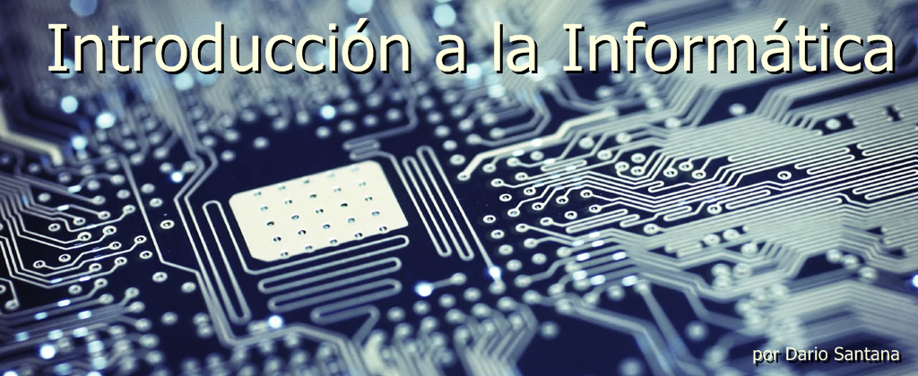

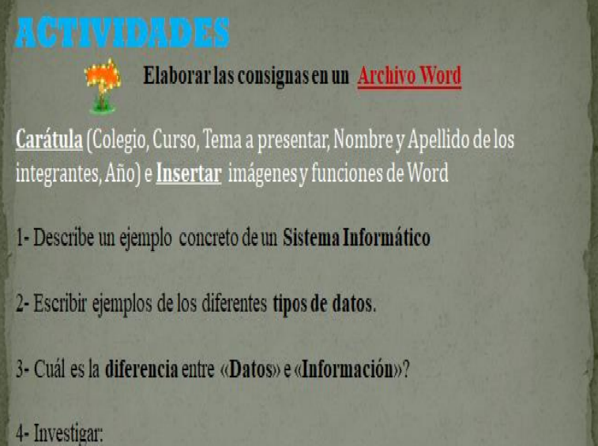
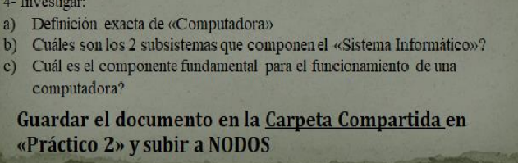

RESPUESTAS

1) Ejemplo: Sistema Informático de Gestión de Inventario en un Supermercado

Descripción del sistema
Es un sistema informático que controla las existencias de productos en un supermercado, actualiza cantidades en tiempo real y ayuda a realizar pedidos automáticos cuando los niveles son bajos.

🟩 Componentes del sistema

🔹 Hardware
- Servidor central donde corre la base de datos.
- Terminales en cajas registradoras.
- Escáneres de códigos de barras.
- Computadores en la oficina de gestión.

🔹 Software
- Aplicación de gestión de inventario.
- Base de datos (por ejemplo, PostgreSQL o MySQL).
- Interfaz de usuario para empleados.
- Módulo de comunicación con proveedores.

🔹 Datos
- Lista de productos (código, nombre, precio, stock).
- Movimientos de entrada y salida de mercadería.
- Historial de ventas.
- Proveedores y tiempos de reposición.

🟧 Cómo funciona (proceso concreto)
- El cajero escanea un producto en la caja.
- El sistema registra la venta y descuenta automáticamente una unidad del inventario.
- La base de datos actualiza el nivel de stock.
- Si el inventario baja del mínimo definido (por ejemplo, menos de 10 unidades), el sistema:
  - Genera una alerta al encargado de compras, o
  - Crea un pedido automático al proveedor.
- El encargado revisa el informe desde su computadora.
- Cuando llega la nueva mercadería, el empleado la registra en el sistema, que actualiza el stock.

🟨 ¿Por qué es un sistema informático?
Porque está compuesto por:
- Hardware + software + datos
- Tiene entradas (escaneo, registros)
- Tiene procesos internos (actualización, verificación de mínimos, consultas)
- Genera salidas (alertas, pedidos, informes)
- Mantiene retroalimentación continua entre ventas e inventario.

2) Datos numéricos

Enteros (int)
- 7
- -12
- 2025

Decimales o de punto flotante (float / double)
- 3.14
- -0.75
- 25.0001

. Datos de texto

Cadenas de caracteres (string)
- "Hola mundo"
- "Juan Pérez"
- "ABC123"

Caracteres individuales (char)
- 'A'
- '9'
- '$'

3. Datos lógicos o booleanos
- true
- false
Ejemplo de uso:
¿Está encendido el sistema? → true

4. Datos de fecha y tiempo
- 2025-11-17
- 14:35:10
- 17/11/2025 14:35

5. Datos binarios
- 0
- 1
- 01010110 (8 bits)
- Archivo en formato binario (.exe, .jpg)

6. Datos compuestos o estructuras

🔹Listas / Arreglos (arrays)
- [1, 2, 3, 4]
- ["manzana", "pera", "uva"]

🔹 Registros / Objetos (structs / JSON)
{
"nombre": "Ana",
"edad": 30,
"activo": true
}

🔹 Tuplas
- (42, "rojo", false)

7. Datos multimedia
- Imagen: "foto.png"
- Audio: "musica.mp3"
- Video: "video.mp4"

8. Datos geoespaciales
- Coordenadas GPS: (40.4168, -3.7038)
- Altitud: 650 m
- Polígonos en formato GeoJSON

9. Datos categóricos (comunes en estadística y ciencia de datos)

🔹 Nominales (sin orden)
- "rojo", "verde", "azul"
- "perro", "gato", "pez"

🔹 Ordinales (con orden)
- "bajo", "medio", "alto"
- "principiante", "intermedio", "avanzado"

3) Datos
Son valores sin procesar, elementos aislados, que por sí solos no tienen significado completo.

✔ Características:
- Son brutos (raw data).
- No están organizados ni interpretados.
- Pueden ser números, palabras, símbolos o registros.

✔ Ejemplos:
- "23"
- "rojo"
- "2025-11-17"
- 1500
Por sí solos, no sabemos qué representan.

🟩 Información
Es el resultado de procesar, organizar o interpretar los datos, de manera que tengan un significado útil para quien los usa.

✔ Características:
- Es datos + contexto + interpretación.
- Sirve para tomar decisiones.
- Ya tiene un sentido claro.

✔ Ejemplos:
- "La temperatura de la habitación es 23°C."
→ El dato “23” ahora tiene contexto.
- "El color del semáforo está en rojo."
→ El dato “rojo” indica que debes detenerte.
- "Las ventas del mes fueron 1500 unidades."
→ El dato “1500” se volvió información útil para un gerente

Datos | Información
Elementos sin procesar | Datos procesados y con significado
No tienen contexto | Tienen contexto
No indican nada por sí solos | Permiten comprender y decidir
Ej.: “23” | Ej.: “23°C de temperatura”
  - Una computadora es un dispositivo electrónico capaz de recibir datos, procesarlos mediante instrucciones previamente programadas y producir resultados o información, todo de manera automática y veloz.
  - Los dos subsistemas que componen un sistema informático son:
- Hardware
La parte física y tangible del sistema (componentes electrónicos, cables, dispositivos).
- Software
La parte lógica e intangible, formada por los programas e instrucciones que controlan el hardware.
C) El componente fundamental para el funcionamiento de una computadora es la Unidad Central de Procesamiento (CPU).
La CPU es el “cerebro” de la computadora: interpreta instrucciones, realiza cálculos y coordina el funcionamiento de todos los demás componentes.

